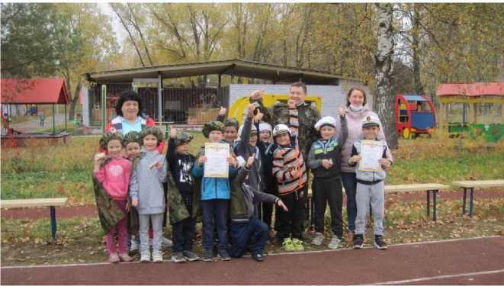

Сценарий спортивного праздника «Зарничка»

Задачи:
- Воспитывать гражданина, любящего свою Родину и семью, с активной жизненной позицией.
- Укреплять физическое и психологическое здоровье детей.
- Развивать физические качества ловкость и быстроту.

Инвентарь:
Первое задание: Форма для участников, два девиза.
Второе задание: Зеленые колпачки (2 шт.), мешочки для метания (12 шт.), горизонтальные мишени (2шт.).
Третье задание: Синие колпачки (2шт.), маленькие ведерочки (2 шт.). Шайбы (8 шт.), обручи (8 шт.) и оранжевые колпачки (2 шт.).
Четвертое задание: Карты для ориентирования (2 шт.), записки с фразами девиза (6 шт.), лента скотч.
Пятое задание: Колпачки желтые (2 шт.), бинт эластичный для перевязки длиной 1 м., (4 шт.), скамейки гимнастические (2 шт.)
Шестое задание: Карты для ориентирования (2 шт.), георгиевские ленточки (14 шт.) и лента скотч.
Ход мероприятия:
Руководитель: Ребята, сегодня мы собрались на этом спортивном стадионе для участия в спортивных соревнованиях «Зарничка». Вам предстоит выполнить шесть конкурсных заданий. Вы готовы к выполнению заданий?
Дети: Да! Готовы!
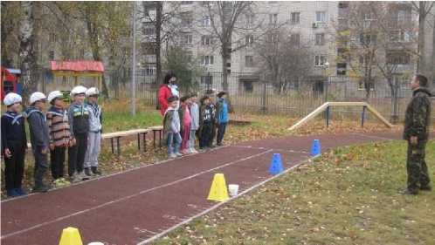

Руководитель: Оценивать задания и подводить итоги будет команда жюри. А сейчас, внимание, внимание, начинаем наши соревнования!
Первое задание: «Строевая подготовка!».
Командиру отделения «Родничок» приступить к выполнению строевой подготовки.
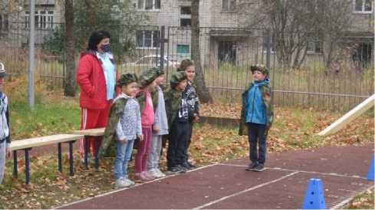
Командир отделения: Командир отделения делает шаг вперед, поворачивается к отделению и подает команду: «Равняйсь!», «Смирно!»
Отделение «Родничок!» детского сада №44 города Саров к спортивным соревнованиям «Зарничка» готово!
Наш девиз:
Закаляй и дух и тело Сердце дружбой согрей И шагай по жизни смело Выше, дальше и быстрей!
Отделение вольно!
Капитан встает на свое место.
Руководитель: Командиру отделения «Победа» приступить к выполнению строевой подготовки.
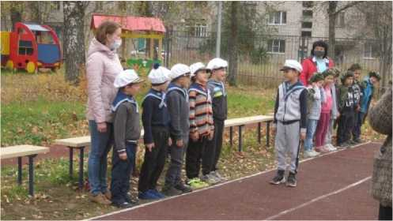
Командир отделения: Командир отделения делает шаг вперед, поворачивается к отделению и подает команду «Равняйсь!», «Смирно!» . Отделение «Победа!» детского сада №44 города Саров к спортивным соревнованиям «Зарничка» готово!
Наш девиз:
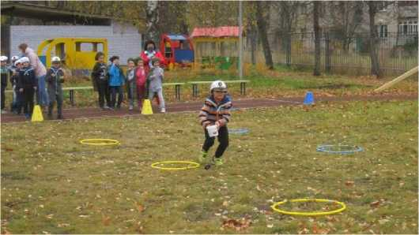
Командир: Раз, два Отделение: Три, четыре Командир: Три, четыре Отделение: Раз, два Командир: Это что за ровный ряд Отделение: Это наш идет отряд Командир: Всем героям Отделение: Память, слава Командир: Наш черед Отделение: Крепить державу Командир: Отделение вольно!
Капитан встает на свое место Руководитель: Первое задание выполнено! Переходим ко второму.
Командир отделения «Родничок» встает к первому зеленому колпачку. Командир отделения «Победа» встает ко второму зеленому колпачку. Отделения за своими командирами в колонну по одному «Становись!» Отделения: Отделения строятся в колонну по одному за своим командиром.
Руководитель: Второе задание: «Меткий стрелок».
По команде «Марш!» командиры отделений бегут к месту, где лежат мешочки.
Берут один мешочек, бросают в горизонтальную мишень и бегом возвращаются к
своему отделению, передают
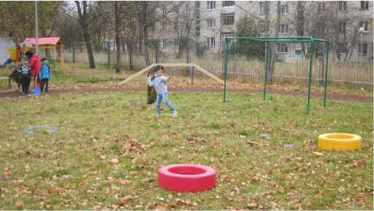
финиша, руководитель объявляет о
эстафету следующему и т.д. После
финиша последнего участника,
задание считается выполненным.
Побеждает отделение, у которого
окажется больше точных попаданий в
горизонтальную мишень.
Руководитель: Отделение «На старт!», «Внимание!», «Марш!». Отделения выполняют задания. После выполнении задания.
Руководитель: Второе задание выполнено! Переходим к третьему.
Командир отделения «Родничок» встает к первому синему колпачку.
Командир отделения «Победа» встает ко второму синему колпачку.
Отделения за своими командирами, в колонну по одному «Становись!» Отделения: Отделения строятся в колонну по одному за своим командиром.
Руководитель: Третье задание: «Минное поле».
По команде «Марш!» командиры отделений минируют четыре участка (поочередно, раскладывая в центр четырех обручей по одной шайбе), оббегают ориентир (стоящий колпачок в 3 м от последнего обруча) и возвращаются к
своему отделению, передавая эстафету следующему. Следующий участник разминирует четыре участка (подбегая последовательно к обручам, собирает шайбы в ведерочко, затем оббегает ориентир и возвращается к своему отделению и т.д.). После финиша последнего участника задание считается выполненным. Побеждает отделение, выполнившее задание
Руководитель: Отделение «На старт!», «Внимание!», «Марш!». Отделения выполняют задания. После финиша, руководитель объявляет о выполнении задания.
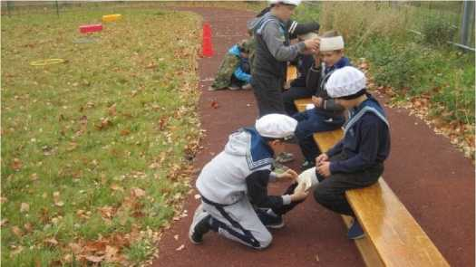
быстрее всех и без ошибок.
Руководитель: Третье задание выполнено! Переходим к четвертому.

Руководитель: Четвертое задание: «Ориентировка по карте».
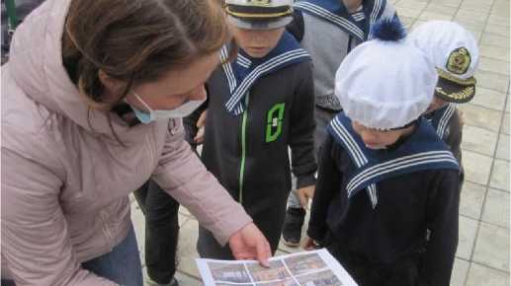
По сигналу «Марш!» отделения, ориентируясь по карте на определенной территории, в указанных местах находят записки с отдельными фразами девиза. Возвращаются, соединяют фразы в девиз и громко, дружно отделением проговаривают девиз. После этого задание считается выполненным.
Руководитель: Отделение «На старт!», «Внимание!», «Марш!».
Отделения выполняют задания. После финиша, руководитель объявляет о выполнении задания.
Руководитель: Четвертое задание выполнено! Переходим к пятому.
Руководитель: Отделения «Родничок» строится парами у первого желтого колпачка.
Отделения «Победа» строятся парами у второго желтого колпачка.
Отделения в колонну по два «Становись!»
Отделения: Отделения строятся в колонну по два.
Руководитель: Пятое задание: «Медицинская часть».
Двое из отделения отправляются на перевязку ноги и головы (садятся на гимнастическую скамейку в 10-15 метрах впереди отделения).
По команде «Марш!» двое санитаров из отделения, держа в руках бинты, подбегают к раненым. Один санитар, перебинтовывает первому голову, а второй санитар, перебинтовывает второму ногу. Выполнив задания, возвращаются и
передают эстафету другим. Следующие санитары, бегут, разбинтовывают голову и ногу. А затем вместе со здоровыми бойцами возвращаются в отделение. После финиша последних участников задание считается выполненным. Побеждает отделение, выполнившее задание быстрее всех и без ошибок.
Руководитель: Отделение «На старт!», «Внимание!», «Марш!». Отделения выполняют задания. После финиша, руководитель объявляет о выполнении задания.
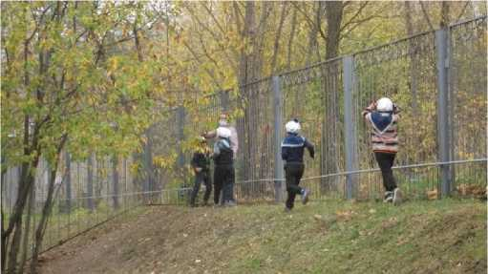
Руководитель: Пятое задание выполнено! Переходим к шестому.
Руководитель: Шестое задание:
«Внимательный разведчик».
По сигналу «Марш!» отделения, ориентируясь по карте на определенной территории в указанных местах, находят
георгиевские ленточки (7 штук). Возвращаются, строятся в шеренгу по одному, поднимают георгиевскую ленточку вверх, считают их. После этого задание считается выполненным.
Руководитель: оОтделение «На старт!», «Внимание!», «Марш!» Отделения выполняют задания. После финиша, руководитель объявляет о выполнении задания.
Руководитель: Шестое задание выполнено! Переходим к подведению итогов и награждению.
Жури: По итогам выполненных заданий у отделения «Родничок» - 16 балов. У отделения «Победа» - 16 балов. По полученным результатам, отделения награждаются дипломами за первое место. Ребята, вы справились со всеми заданиями. Молодцы! Успехов Вам на других соревнованиях!

